|  |  |  |  |
| --- | --- | --- | --- |
| **Adı:** |  | **…………………. İlkokulu** |  |
| **Soyadı:** |  | **………………. Eğitim Öğretim Yılı** | Tarih:……/……/ 202... |
| **Sınıfı:** |  | **PEYGAMBERİMİZİN HAYATI** | Aldığı Not |
| **No:** |  | **5. Sınıf 1.Dönem 1. Yazılı / Sınav Soruları** |  |

Peygamberimizin (s.a.v.) çocukluk, gençlik ve Peygamberliğinin ilk yılları hangi şehirde geçmiştir?

A. Medine B. Mekke C. Şam D. Cidde

Aşağıdaki bilgilerden hangisi yanlıştır?

A)Peygamberimiz Hz. Muhammed(s.a.v) Mekke’de doğdu

B)İlk vahyin geldiği yer Hira Mağarasıdır.

C)Peygamberimiz Hz. Muhammed(s.a.v) Mekke’de vefat etti.

D)Kıblemiz olan Kâbe Mekke’dedir.

1. Mekke şehrinde Mescid-i Harâm’ın ortasında bulunan ……………….İslam inanışına göre yeryüzünde yapılan ilk mâbeddir.

Noktalı yere aşağıdakilerden hangisi getirilmelidir?

a)Kâbe

b)Kuba Mescidi

c)Ayasofya

d)Mescid-i Nebi

Aşağıdakilerden hangisi İslamiyet öncesi Arap Yarımadası’nın özellikleri arasında gösterilemez?

A)Faizcilik, soygunculuk, içki ve kumara düşkünlük, kabilecilik ve köle ticareti yapmak gibi kötü davranışlar yaygındı.

B)Kadınlara değer verilmiyor, kız çocuklarının doğumundan utanılıyordu.

C)Toplumun her kesiminde tam bir eşitlik vardı. Zenginler ve fakirler, efendiler ve köleler eşit sayılırdı.

D)Şehirlerde yaşayanlara “Medeni”(hadari), çöllerde yaşayanlara “Bedevi” denirdi.

Aşağıdaki olaylardan hangisi Peygamberimiz Hz. Muhammed(s.a.v)’in doğumundan önce meydana gelmiştir?

A)Annesi Amine’nin vefat etmesi

B)Dedesi Abdülmuttalip’in vefat etmesi

C)Amcası Ebu Talip’in vefat etmesi

D)Ebrehe’nin Fil ordusuyla Kâbe’ye saldırması

Aşağıdakilerden hangisi Peygamberimizin isimlerinden biri değildir?

A) Ali b) Ahmed c) Mustafa d)Mahmud

Aşağıdaki bilgilerden hangisi yanlıştır?

A)Peygamberimizin en meşhur adı Muhammed’dir

B)Peygamberimiz doğumundan kısa bir süre sonra annesi Amine tarafından sütanneye verildi.

C)Peygamberimiz annesi vefat ettikten sonra dedesi Abdülmuttalip’e emanet edildi.

D)Peygamberimizin babası Peygamberimiz doğduktan sonra vefat etmiştir.

Aşağıdaki cümlelerin hangisinde Peygamberimizin çocukluk ve gençlik yıllarıyla ilgili yanlış bilgi verilmiştir?

A)Peygamberimiz gençlik yıllarında bir müddet demircilik yapmıştır.

B)Çocukluk yıllarında amcası Ebu Talib’ in koyunlarını güder, onunla birlikte ticaret yapmak için panayırlara giderdi.

C)Peygamberimiz gençlik yıllarında haksızlığa uğrayanları korumak için kurulan “Erdemliler Topluluğuna katılmıştı.

D)Gençlik yıllarında karşılaştığı “Kabe Hakemliği” olayı onun güvenilir bir insan olduğunun bir göstergesidir.

Aşağıdaki şıkların hangisinde Peygamberimizin doğum ve ölüm yılları doğru olarak verilmiştir?

A.571-632

B.596-653

C.672-750

D. 853-940

1. “Bütün varını yoğunu Mekke’de bırakıp Medine’ye hicret eden Müslümanlara ……………………………., Medine’ye hicret eden ***Müslümanlara yardım eden Medineli yardımsever Müslümanlara ise ……………………….. denir.***

*”*Yukarıdaki cümlede boş bırakılan yerlere aşağıdaki şıklardan hangisi getirilmelidir?

A)Ensar-Muhacir

B)Âlim-Muharrem

**C)**Muhacir-Ensar

D)Hanif-Ensar

Arkadaşlar Ali bugün Mevlid Kandilinin 9 Kasım’da olacağını dedesinden duymuş ve çok sevinmiştir. O halde kandilin olduğu bugün hangi önemli olayı göstermektedir?

A)Ramazan’ın gelişini

B) İlk Vahyin geldiği günü

C)Peygamberimizin vefatını

D)Peygamberimizin doğumunu

1. Öğretmeni Hülya’ya fil olayını anlatması için söz vermiştir. Olayı anlatırken fillerle Kabe’yi yıkmaya gelen kişinin ismini Hülya unutmuştur? Hülya olayı anlatması için yardım istemektedir.

Unuttuğu bu kişinin ismi nedir?

A)Ebu Leheb B)Ebrehe

C)Abdulmuttalib D)Muhammed

1. Öğretmeni Peygamberimizin ilk aldığı vahyin nasıl geldiğini anlatmıştır? Anlattığı sırada İlyas’ın arkasını dönüp arkadaşıyla konuştuğunu görmüştür. Öğretmeni kızarak ona bu olayın hangi yıl nerede gerçekleştiğini sormuştur.

Arkadaşlar İlyas ne cevap vermesi gerekmektedir?

A)571-Mekke

B)610-Sevr Mağarası

C)622-hira Mağarası

D)610-Hira Mağarası

Aşağıda verilenlerden hangisi Peygamberimizin doğduğu çevre ile ilgili doğru bir bilgidir?

A.  İnsanlar kendi elleriyle yaptıkları putlara taparlardı

B.  Kız çocuklarına çok değer veriliyordu

C.  İslam dinine inanılıyordu

D.  Dürüstçe ve alın teri ile kazanç sağlanıyordu.

Aşağıdakilerden seçeneklerden hangisinin peygamberimiz (sav) doğum yerinin ve zamanı doğru yazılmıştır?

A. Mekke 682 B. Medine 571

C. Mekke 571 D. Şam 571

16-Abdulmuttalibin peygamberimize (sav) niçin ‘’ Muhammed’’ adını vermiştir?

A. Başka güzel isim bulamadığı için

B. Mekke’deki herkesten farklı bir adı olsun diye

C. Atalarının ismini beğenmediği için

D. Allah ve insanların ondan övgüyle bahsetsinler diye

Peygamberimizin adlarından değildir?

A)Ali B)Mahmut C)Muhammed D)Ahmet

Aşağıda verilen seçeneklerden hangisi Peygamberimizin ahlaki özellikleri için söylenemez?

A. Kendi işini kendisi yapardı.

B. Ev halkına yardım ederdi.

C. Ağzında hiçbir zaman kötü söz çıkmamıştı.

D. Düzenli ve derli toplu değildi.

Aşağıdakilerden hanisi Peygamberimizin ‘’Annem ’den sonraki Annem’’ dediği kişidir?

A. Hz. Ayşe B. Hz. Fatma

C. Hz. Zeynep D. Hz. Esma

Aşağıdakilerden hangisi peygamberimizin kimlerin yanında yetiştiğinin doğru sıralamasıdır?

A. Annesi /Süt Annesi /Dedesi / Amcası/Dayısı

B. Annesi/ Sut Annesi / Annesi / Dedesi /Amcası

C. Dedesi / amcası /dayısı/Süt Annesi /Annesi

D. Amcası /Dedesi / Süt Annesi/Yengesi/Dayısı

|  |
| --- |
| Başarılar Dilerim 😊 |
| Din Kültürü ve Ahlak Bilgisi Öğretmeni |
| …………………………………………….. |

**TÜM SINAVLAR İÇİN TIKLAYINIZ**

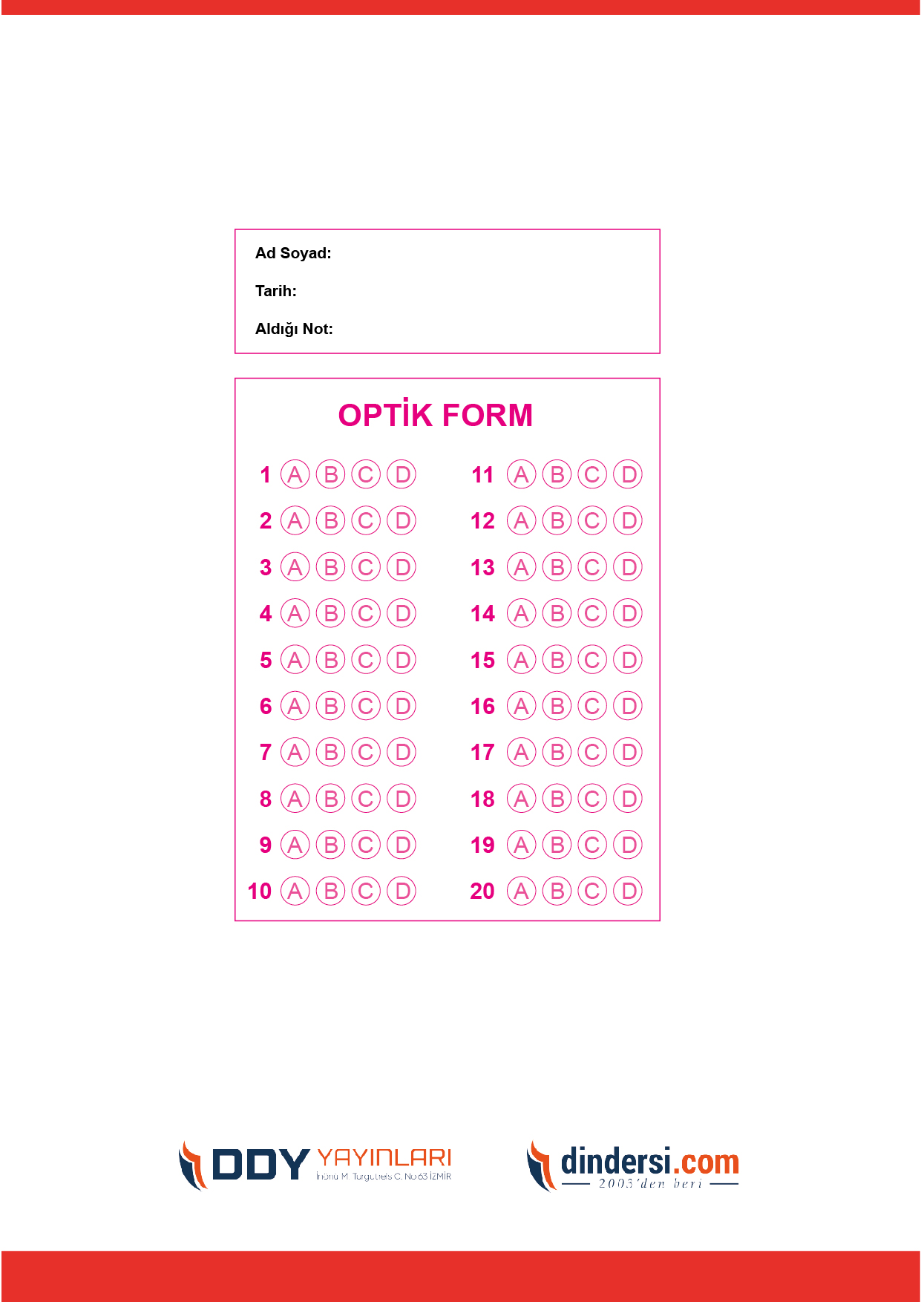



**5. SINIF SINAV VE CEVAP ANAHTARI İÇİN TIKLAYINIZ**

.

